JUIN 2022
Dates | Noms des randonnées | Km | Lieux de départ | Responsables
Mercr.  01 | Les 2 Châteaux | 10 | Eglise  Boubers-sur-Canche | Bernard
Jeudi  02 | Autour d'Argoules |  | Eglise  Argoules | Michèle
Mercr. 08 | Le Buisson de Pierrepont | 11 | Eglise  Offin | Michèle
Dim.  12 | Le Sentier des Capris | 12 | Parking de l'Authie  Auxi-le-Château | Delphine
Mercr.  15 | 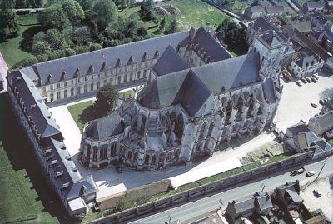  Abbaye  de  St-Riquier | Sortie pique-nique : inscription avant le 30/04 sur bulletin en pièce jointe  Matin : Visite de l’abbaye (4 €)  Midi : Pique-nique  Après-midi : Randonnée 10 km |  | Claude
Jeudi 16 | Autour de la Calotterie |  | Place de la Calotterie | Michèle
Sam.  18 | RANDO 25 - La Vallée de la Somme 2 boucles de 15 et 10 km  au départ de Long – Pique-nique  Nouveau parcours |  | Gare d’Hesdin à 8h30  pour covoiturage | Michel
Mercr.  22 | Le Cronquelet | 12 | Eglise  Beaumerie | Michèle
Dim.  26 | Brunehaut et Perrette | 11 | Eglise  Beaumerie | Delphine
Mercr.  29 | Le meunier menteur  Nouveau parcours | 10 | Eglise  Buire-au-Bois | Michel
Jeudi  30 | Autour de Brimeux |  | Parking de la gare Brimeux | Bernard

JUILLET 2022
Dim.  03 | Boucle d'Ecault  et  Château d’Hardelot | Départ gare d'Hesdin 8h30  Matin : Randonnée 12 kms  Midi : Pique-nique  Après-midi : Visite du château d’Hardelot (gratuit) | Michèle

AOUT 2022
Mercr.  10 | Rando Cochonnailles | Un bulletin d'inscription sera diffusé ultérieurement

1 jour de sentier,
CALENDRIER
AVRIL
à
AOÛT 2022
Randonnées pédestres :
- Dimanche et mercredi
- Marche douce : le jeudi

Randos 15 ou 25 km
- Le samedi
Association loi de 1901 8 jours de santé
Siège : Mairie, Place d’Armes 62140 - HESDIN

Coordonnées des animateurs :

Patrick BAILLEUX | 03 21 86 22 43 | 07 86 23 02 56
Michèle BASTIEN | 03 21 86 51 85 | 06 79 96 08 56
Claude DAVENNE | 03 21 86 89 09 | 06 76 40 37 78
Bernard DEBEIR |  | 06 56 83 22 19
Virginie DELEFOSSE |  | 06 69 04 07 67
Michel GOTTRAND | 03 21 47 20 98 | 07 82 90 64 32
Delphine MOLMY | 03 21 06 02 62 | 06 73 84 01 32
Jean-Marie ROUSE | 03 21 05 85 04 | 06 76 63 58 07

Pour devenir membre de notre association, obtenir des renseignements et un bulletin d’adhésion, contactez nos animateurs . Vous serez les bienvenu(e)s.
.
** NB - Les randonnées éventuellement organisées par certains animateurs mais n'apparaissant pas sur ce programme ne sont pas sous la responsabilité de l'association « Marche et Découverte ».

AVRIL 2022
Dates | Noms des randonnées | Km | Lieux de départ | Responsables
Dim.  03 | Les Agaches | 9 | Eglise  Chériennes | Delphine
Merc.  06 | Le Mont Caudron | 11 | Eglise  Embry | Patrick
Sam.  09 | Rando 15 : Le Canada | 15 | Eglise de Blangy  (RdV sur place à 8h45) | Michel
Merc.  13 | La Chevrette | 10 | Parking salle des fêtes  Fressin | Bernard
Jeudi  14 | Autour de Beaurainville |  | Place  Beaurainville | Michèle
Sam.  16 | Fête de la Coquille  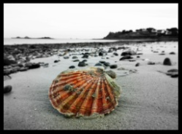  St-Jacques - Etaples | 10 | RdV à 9h, parking Maréïs à Etaples  Au retour, possibilité de dégustation de coquille(s) (à vos frais) | Patrick
Mercr.  20 | Le Sentier du Paradis | 10 | Place des Marronniers  Aix-en-Issart | Virginie
Dim.  24 | Le Bois Pierron | 11 | Salle des Fêtes  Regnauville | Delphine
Mercr.  27 | Le Bout des Crocs  (tour du Marquenterre) | 16 | Eglise  St-Quentin-en-Tourmont  (pique-nique dans le sac) | Patrick
Jeudi  28 | Autour de Galametz |  | Eglise de Galametz  (parking très limité,  covoiturage souhaité) | Bernard

MAI 2022
Dates | Noms des randonnées | Km |  | Lieux de départ | Responsables
Mercr.  04 | Plaine du Moulin | 11 |  | Eglise  Béalencourt | Claude
SEJOUR à DINANT en Belgique
du 05 au 08 MAI
Dim.  08 | Le Montigny |  | 10 | Eglise  Wamin | Delphine
Mercr.  11 | Sentier des Maronnes  Nouveau parcours |  | 11 | Eglise  Noyelles-les-Humières | Virginie
Jeudi  12 | Autour de Bergueneuse  Nouveau parcours |  |  | Parking usine  Bergueneuse | Michèle
Sam.  14 | Rando 15 :  La Tête de Noeux  Nouveau parcours |  | 15 | Parking de l'Authie  Auxi-le-Château  (RdV sur place à 8h45) | Michel
Mercr.  18 | Les Plaideurs |  | 12 | Mairie  St-Denoeux | Patrick
Dim.  22 | 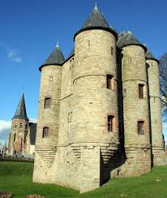  Donjon  de  Bours |  | 8 km - départ 9h, gare d’Hesdin  15 km - départ 8h30, gare d’Hesdin  Pique-nique sur la place de Bours  Visite du donjon l'après-midi (4,50 €)  Inscription obligatoire, bulletin en PJ |  | Michèle (8 km)  Michel (15 km)
Mercr.  25 | La côte des Eurlis  Nouveau parcours |  | 11 | Eglise  Monchy-Cayeux | Claude

Nos horaires de départ de la gare d’Hesdin (sauf instructions spécifiques) :

Dimanche à 8h30
Mercredi à 13h45
Jeudi à 14h
Samedi : selon instructions

